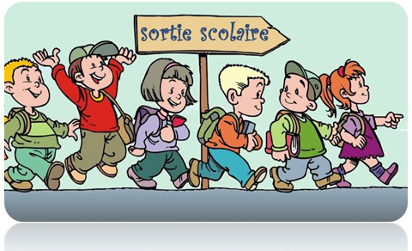
.
8. Horaire
CYCLEJOURS PAIRS
(Mardi et Jeudi)JOURS IMPAIRS
(Lundi, Mercredi et Vendredi)MATERNELLEDe 7h30’ à 12h30’De 7h30’ à 12h30PRIMAIREDe 7h30’ à 12h40De 7h30’ à 15h00’SECONDAIRE (EDUCATION DE BASE) 7ème et 8èmeDe 7h30’ à 12h40’De 7h30’ à 15h00’HUMANITES:1ère et 2ème
^{OPTIONS : VOIR ECOLE}De 7h30’ à 12h40’De 7h30’ à 15h00’9.Cantine scolaire

Pour préserver la santé de nos enfants, l’école limite la consommation des aliments sucrés en imposant un horaire : les jours impairs sont déclarés journées sans sucre (pas de jus et autres aliments sucrés).

10. Activités parascolaires

Nos élèves auront droit aux sorties au moins une fois chaque trimestre selon le programme qui sera donné par l’école. Ces journées ne seront pas seulement des journées de détentes mais aussi des sorties pédagogiques.
REPUBLIQUE DEMOCRATIQUE DU CONGO
FONDATION DANIEL MADIMBA « F.D.M. »
MINISTERE DE L’ENSEIGNEMENT PRIMAIRE, SECONDAIRE ET TECHNIQUE
COMPLEXE SCOLAIRE SAINT DANIEL
«C.S.S.D.»
DEVISE : « L’ESPACE DU CURIEUX, C’EST LE SAVOIR »
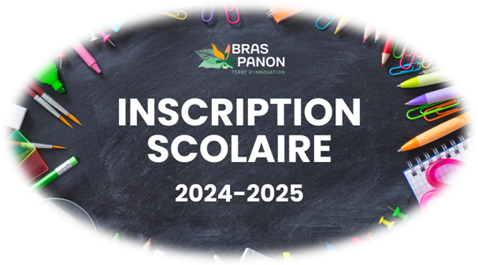


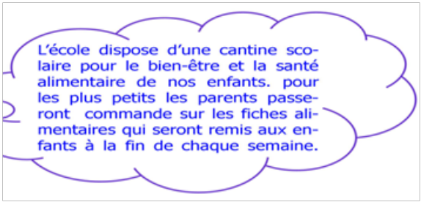
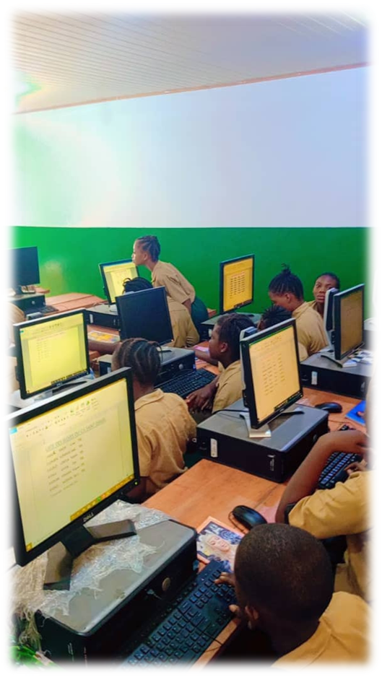

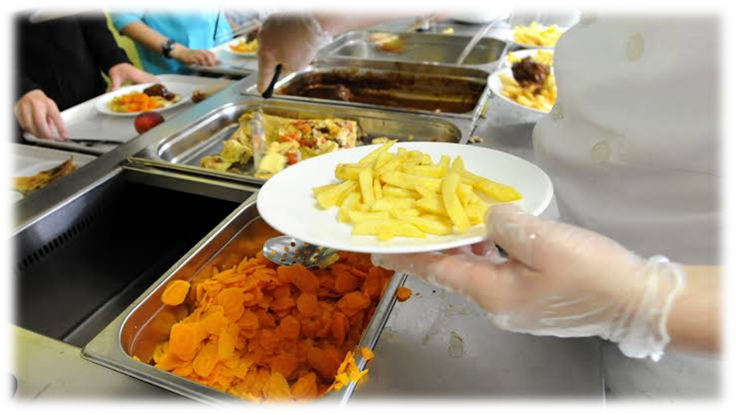
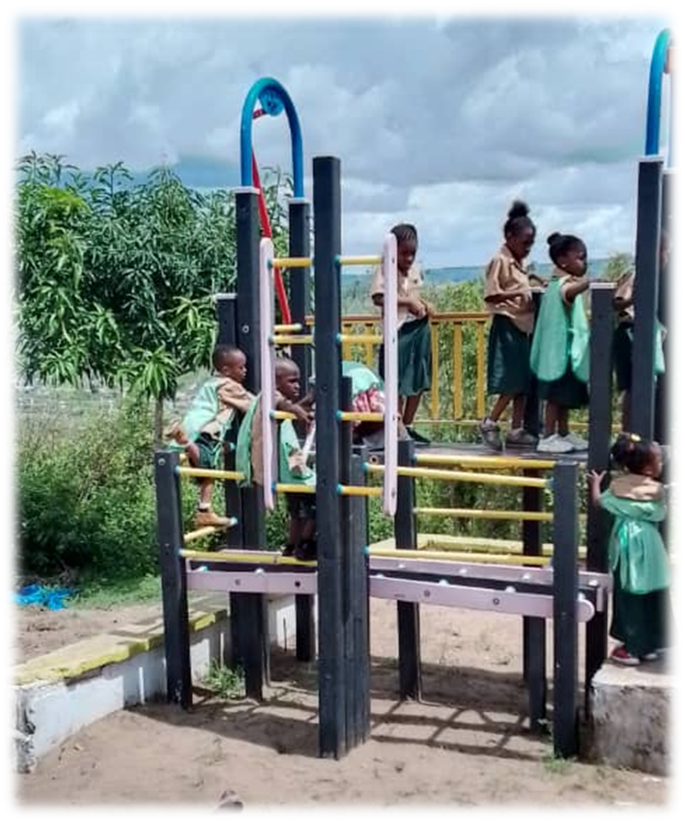
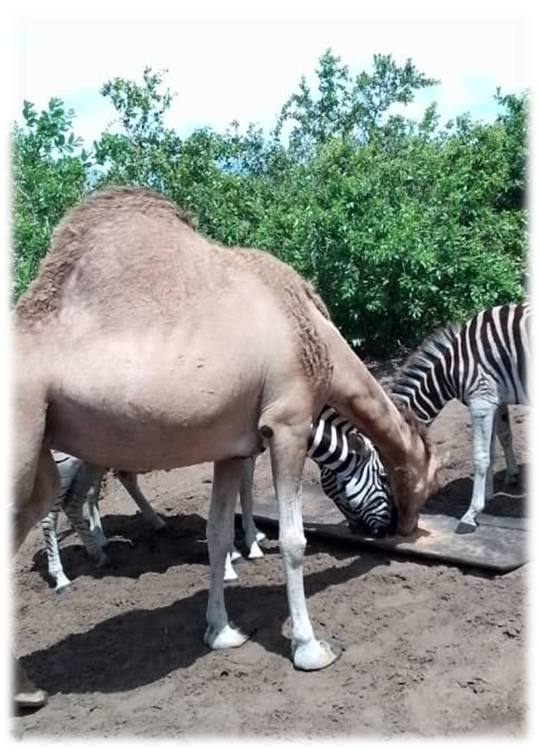

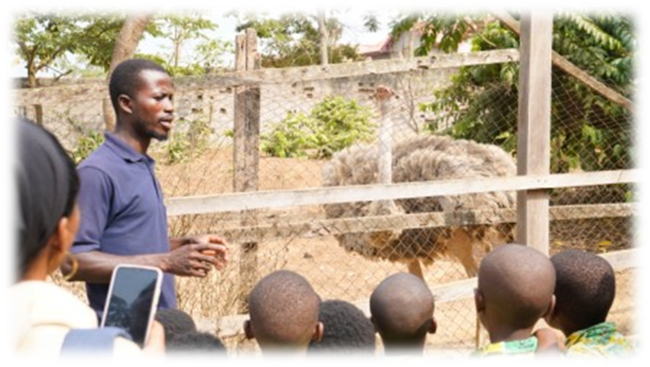


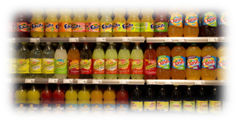


REMERCIEMENT ET BIENVENUE
Nous tenons à remercier tous nos parents de nous avoir fait confiance durant l’année scolaire 2023-2024 et de nous l’avoir renouvelée pour l’année scolaire 2024-2025. Le Complexe Scolaire Saint Daniel souhaite également la bienvenue à tous nos nouveaux élèves ainsi qu’à leurs parents.
Présentation de l’école
La plus grande richesse qu’on peut léguer à son enfant c’est l’éducation, voici pour vous un cadre approprié répondant au standard international qui est le C.S Saint Daniel une école bilingue (Français et Anglais) et informatique située non loin du boulevard Lumumba sur l’avenue Etana n°18, Q/Sicotra-Lokali dans la commune de la N’sele.
Contact
Tél : (+243) 858542835
E-mail: saintdaniel010@gmail.com
Objectif principal :
Former et rendre capable afin de créer des acteurs pour le développement.
Bilingual school
We teach English to children from kindergarten with qualified staff.
They learn,play and sing during the class lesson for their good understanding.
Inscription :
Nous ouvrons nos portes à tout le monde sans distinction de races, tribus ou nationalités. Ainsi, le (la) candidat(e) doit déposer à la direction de l’école son bulletin de la classe précédente, 2 photos passeports, une rame de papiers duplicateurs puis verser 50$ (nouveaux élèves) ; 40$ (anciens élèves) des fournitures au numéro de compte bancaire de l’école (00018 00023 00060351200 94 USD Equity Bank) et payer les deux premiers mois des frais scolaires du 1^{èr} trimestre.
N.B : Tout élève inscrit(e) de la 3ème année primaire jusqu’en 2ème des humanités, passera à un test d’évaluation des niveaux organisé pour permettre à l’école de connaitre le niveau réel de chaque enfant pour une orientation pédagogique adéquate.
5. Fournitures
Maternelle : Toutes les fournitures scolaires liées à la classe de la maternelle sont prises en charge par l’école ;
Autres cycles (Primaire, E.B, Humanités) : l’école donne à chaque élève inscrit(e) : une tenue de sports, un journal de classe, un cahier de communication, une farde à dossier, un syllabus d’anglais.

5. Primaire et secondaire

Voici les fournitures qui seront données aux élèves du primaire et du secondaire :

6. Soins médicaux
En cas de fièvre, maux de tête, frissons qu’un (une) élève pourra présenter, l’école lui administre les premiers soins sur place dans son centre médical après avoir obtenu l’autorisation des parents de ce (cette) dernier (e) qui seront contactés au téléphone pour venir récupérer leur enfant afin d’aller lui donner des soins appropriés ailleurs.

ezzezzzezeze


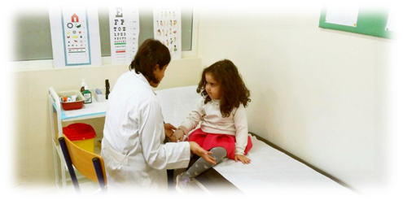

7.
Transport
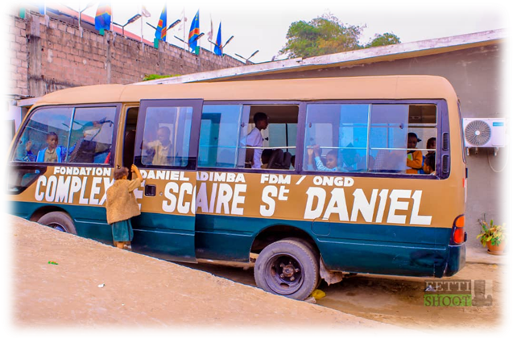

L’école met à la disposition des élèves un bus scolaire afin de faciliter leurs déplacements du domicile à l’école et de l’école au domicile moyennant un abonnement mensuel de 12$ pour ceux qui sont loin de l’école. Cet abonnement est payable à l’école.
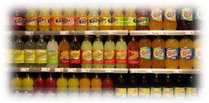
N

